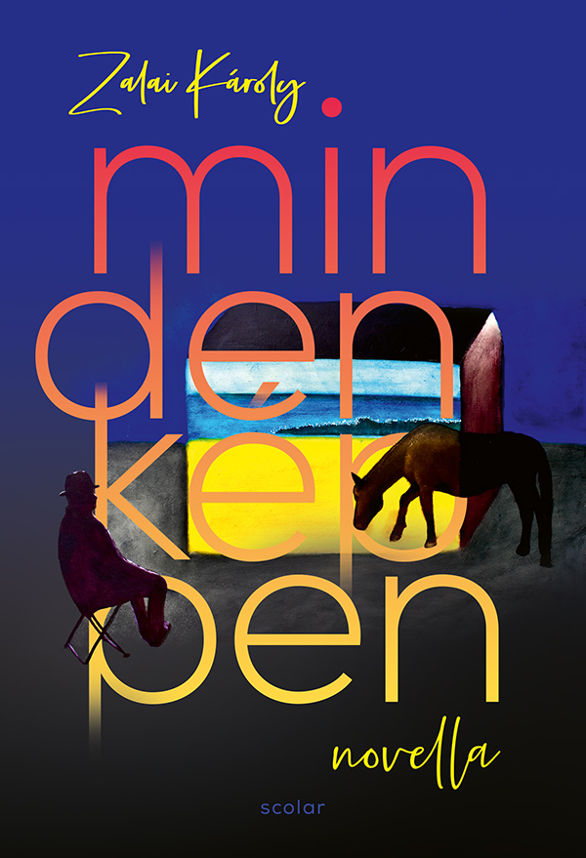
Zalai Károly
Mindenképpen novella

Először a képet látom meg. Néha azonnal, máskor meg hosszú heteken át csiszolódik, érlelődik bennem a látvány. És amikor ott van már előttem, s csaknem tisztán látom, odaülök az állvány elé, és fölvázolom a vászonra. E skicc talán a festmény legfontosabb része: a váz, amely a színeket és a formákat tartja. Ekként születik meg a festmény, mely mindig valami konkrét helyhez kapcsolódik. De nem az a célom, hogy lemásoljam a külvilágot, hanem inkább újrateremtsem; hogy olyan legyen, amilyennek én látom, pontosabban érzem. Ekkor jutok az alkotás újabb szakaszába, amikor is gyakorta megjelenik, vagy inkább »rákéredzkedik« a képre egy kalapos ember, aki talán én vagyok: énem képzelete, képzelt énem... Ő a kép főszereplője, akkor is ott van rajta, ha nem látható. Ő üzen nekem, amit aztán följegyzek. Ő meséli el, mi történik a festményen, mesél az életéről, az életről, ki ő, honnan jött, hova indult, s miféle gondolatok jártak közben a fejében. Így születnek meg a festményhez tartozó novellák. Így született meg ez a könyv.
Zalai Károly Mindenképpen novella
Scolar Kiadó, 2022.

A kötethez kedvet csinálhatnak az ujiras.hu-ban megjelent novellák.

